Nguyễn Hoàng Tâm – DH20LT

1. Ip là gì? Có mấy loại IP?

● **Khái niệm IP**

- Địa chỉ IP là thuật ngữ được viết tắt bởi từ **Internet Protocol** (giao thức Internet). Địa chỉ IP là địa chỉ đơn nhất, nó giúp các thiết bị điện tử kết nối với nhau trên mạng internet.

● **Phân loại**

- 4 loại:

+ IP tĩnh

+ IP động

2. Các cách thiết lập IP cho 1 máy tính?

- **Bước 1**: Ấn chuột phải về icon Wifi chọn Open Network & Internet settings.

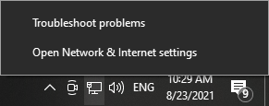

- **Bước 2**: Sang mục Wifi ấn vào Change adapter options.

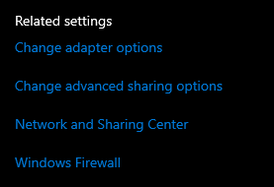

- **Bước 3**: Nếu là mạng cắp dây trực tiếp thì tìm “Ethernet” nhấp chuột phải vào và chọn Properties (Nếu là mạng không dây thì tìm “Wifi” và làm tương tự).

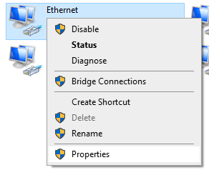

- **Bước 4**: Kích đúp chuột vào Internet Protocol Version 4 (TCP/IPv4).

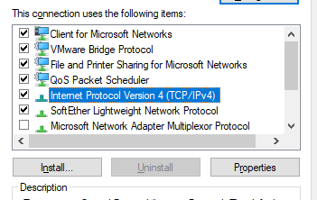

- **Bước 5**: Chọn mục Use the following IP address và sau đó thiết lập, gán IP cho máy tính 🡪 OK.

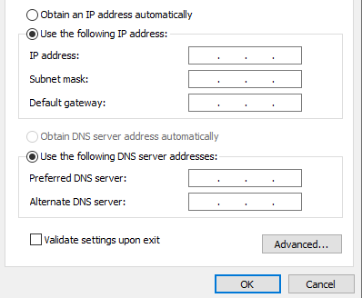

3. Tường lửa là gì? Hãy sử dụng tường lửa trong Windows để chặn kết nối 1 trang Web cụ thể, ví dụ: Facebook.

**● Khái niệm tường lửa**

- Tường lửa là một bức rào chắn giữa mạng nội bộ với một mạng khác , điều khiển lưu lượng ra vào giữa hai mạng này. Nếu như không có tường lửa thì lưu lượng ra vào mạng nội bộ sẽ không chịu bất kỳ sự điều tiết nào, còn một khi tường lửa được xây dựng thì lưu lượng ra vào sẽ do các thiết lập trên tường lửa quy định.

**● Sử dụng tường lửa để chặn Facebook**

- **Bước 1**: Vào cmd gõ lệnh “ping facebook.com”, xác định được ping của Facebook ở đây là 157.240.13.35.

**- Bước 2:** Vào Control Panel chọn Windows Defender Firewall.

- **Bước 3**: Chọn Advanced Settings.

- **Bước 4**: Chọn Outbound Rules 🡪 New Rule.

- **Bước 5**: Trong mục Rule Type chọn Custom 🡪 Next.

- **Bước 6**: Mục Program để mặc định 🡪 Next.

- **Bước 7**: Mục Protocol and Ports để mặc định 🡪 Next.

- **Bước 8**: Mục Scope ta thấy Which remote IP addresses does this rule apply to? 🡪 nhìn xuống dưới ta chọn These IP addresses và Add.

- **Bước 9**: Add IP cần chặn vào cụ thể đây là IP của Facebook 157.240.13.35 🡪 Next.

- **Bước 10**: Mục Action ta chọn Block the connection 🡪 Next.

- **Bước 11**: Mục Profile để mặc định và mục Name đặt tên bình thường 🡪 OK

4. Các chuẩn kết nối không dây phổ biến?

+ Hồng ngoại (Infrared)

+ Wi-Fi.

+ Bluetooth.

+ NFC.

5. So sánh tốc độ các chuẩn kết nối WiFi?

- Chuẩn 802.11b

Chuẩn 802.11b có tốc độ xử lý 11 Mbps với băng tần 2.4 GHz, đôi khi dễ bị nhiều chữ bởi các thiết bị điện tử khác.

- Chuẩn 802.11a

Chuẩn 802.11a cung cấp tần số 5 GHz và tốc độ xử lý 54 Mbps. Tín hiệu của chuẩn này khó xuyên qua các bức tường và được bán ở một mức giá khá cao. WiFi được chia làm 7 chuẩn

- Chuẩn 802.11g

Chuẩn 802.11g hoạt động ở tần số 2.4 GHz và tốc độ xử lý 54 Mbps. Do đó, chuẩn này có phần mạnh hơn chuẩn b khi cùng ở tần số 2.4 GHz.

- Chuẩn 802.11n

Chuẩn kết nối 802.11n có thể hoạt động trên cả 2 băng tần là 2.4 GHz và 5 GHz. Bên cạnh đó, chuẩn n còn hỗ trợ tốc độ tối đa lên đến 300 Mbps. Nhờ khả năng hoạt động linh hoạt và giá cả phải chăng, chuẩn 802.11n là chuẩn được sử dụng phổ biến nhất hiện nay.

- Chuẩn 802.11ac

Chuẩn 802.11ac cung cấp băng tần 5 GHz và tốc độ lên đến 1.730 Mbps. Đây cũng có thể được coi là tốc độ cao nhất ở hiện tại. Do đó, để sử dụng chuẩn 802.11ac thì cần phải chi trả một chi phí khá cao nên thiết bị phát cho chuẩn này chưa được phổ biến rộng rãi.

- Chuẩn 802.11ad

Chuẩn 802.11ad hoạt động ở băng tần 60 GHz và tốc độ lên đến 70 Gbps. Tuy nhiên, sóng tín hiệu của chuẩn này khó xuyên qua tường hay vật cản nên nếu ở xa thiết bị phát sẽ khó bắt được WiFi.

6. Router là gì? Chức năng của Router trong kết nối Wifi gia đình bạn?

● **Khái niệm Router**

Router wifi (thường gọi là bộ phát wifi) là thiết bị mạng thường thấy trong các gia đình, văn phòng, bệnh viện... và chức năng của chúng là phát sóng wifi cho người dùng truy cập Internet để đọc báo, xem phim online hay làm việc.

● **Chức năng**

- Router có chức năng gửi các gói dữ liệu mạng giữa 2 hoặc nhiều mạng, từ một tới nhiều điểm đích đến cuối cùng từ router. Hay nói đơn giản hơn router vừa có thể kết nối wifi với điện thoại, máy tính bảng vừa kết nối mạng có dây với máy tính bàn, laptop, tivi.

7. File hosts là gì? Nếu xóa file hosts có ảnh hưởng đến sử dụng máy tính?

● **Khái niệm File hosts**

- File host là một tập tin lưu trữ thông tin IP của các máy chủ và tên miền (domain) được trỏ tới. Nó có thể được gọi là một DNS nhỏ trên máy tính của bạn. File host giúp cho các hệ điều hành biết được IP của máy chủ nơi một tên miền cụ thể nào đó được quản lý.

8. Power management là gì? Cách cấu hình tối ưu cho laptop?

● **Khái niệm Power management**

- Power management là quản lý nguồn điện ( năng lượng ) là một tính năng thiết bị máy tính cho phép người dùng kiểm soát được lượng điện tiêu thụ bởi một thiết bị cơ bản, với tác động tối thiểu về hiệu suất.

9. Cho biết các chế độ hiển thị trong Windows Explorer? Ý nghĩa của từng chế độ?

● **Các chế độ hiển thị trong Windows Explorer**

- List: là hiển thị mỗi mục trong một dòng với các thông tin về nó – gồm có ngày chỉnh sửa, kích thước, tác giả và kiểu.

- Icon(Small – Medium – Large): là một lưới các biểu tượng nhỏ cho mỗi mục, với filename và kích cỡ bên cạnh mỗi biểu tượng.

- Detail: là một dòng liệt kê mỗi mục với các cột tên, ngày chỉnh sửa, kiểu và kích thước.

- Group by: Sẵp xếp các file theo 1 thứ tự nào đó ( Size, Date, ...).

10. So sánh các chế độ khởi động: Normal Startup; Diagnostic Startup và Selective Startup.

- Normal Startup: khởi động bình thường.

- Diagnostic Startup: khởi động cơ bản.

- Selective Startup: khởi động có chọn lọc.